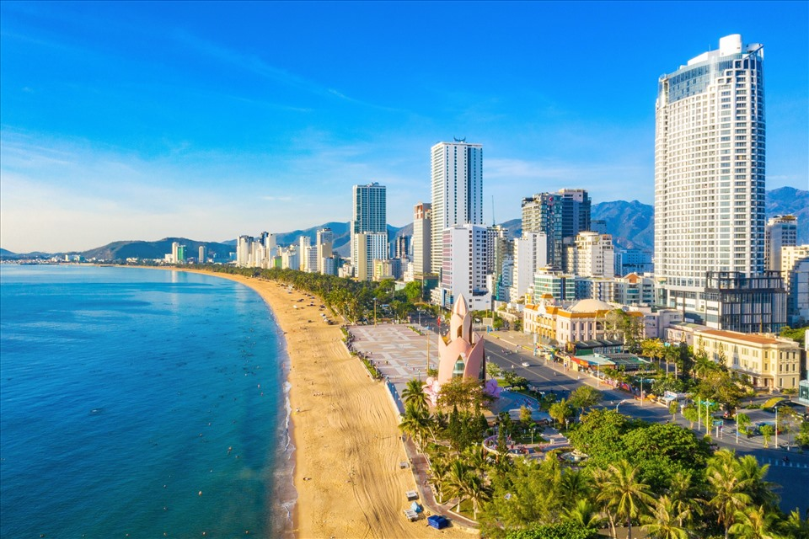



**MỘT SỐ ĐIỂM NỔI BẤT CỦA TOUR:**

* **Check – in, ăn sáng, tắm biển tại KDL Diamond Bay.**
* **Tham quan Làng Yến Mai Sinh , Tháp Bà, Chùa Long Sơn, Nhà thờ Đá.**
* **Tham quan, khám phá KDL Ba Hồ với những sản phẩm nghệ thuật đặc sắc và những trò chơi thú vị, hấp dẫn.**
* **Thưởng thức đặc sản Nem nướng Nha Trang và tiệc nướng BBQ.**

**NHA TRANG – KHU DU LỊCH BA HỒ**



**3 NGÀY 3 ĐÊM**

|  |  |  |
| --- | --- | --- |
| **ĐÊM 1** | **TP. HỒ CHÍ MINH – NHA TRANG** |  |

**22h00**: **HDV Công ty Savacotourist** đón quý khách tại điểm hẹn. Đoàn bắt đầu hành trình Tour **Nha Trang 3 Ngày 3 Đêm**.

|  |  |  |
| --- | --- | --- |
| **NGÀY 1** | **DIAMOND BAY – LÀNG YẾN – CITY TOUR** | **ĂN 03 BỮA** |

**Buổi sáng:** Quý khách tham quan và dùng điểm tâm sáng tại **KDL Diamond Bay**. Quý khách tự do tắm biển tại bãi biển Nhũ Tiên - một trong những bãi biển đẹp nhất của Tp. Nha Trang.

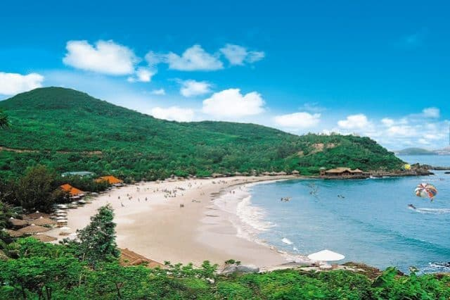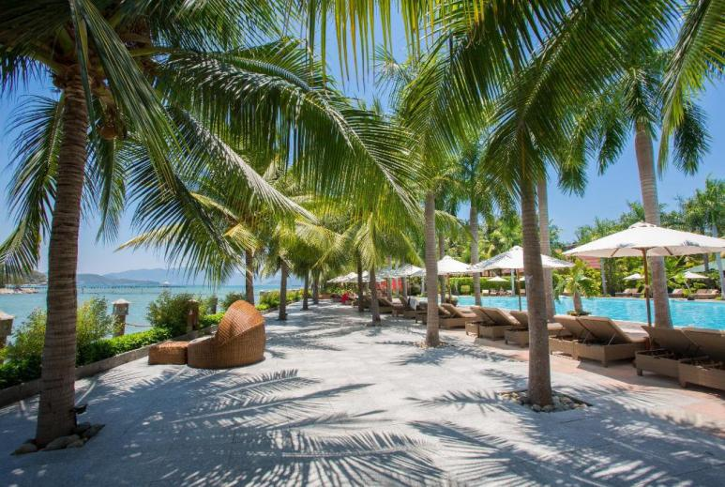Sau đó xe đưa đoàn tiếp tục tham quan **Làng Yến Mai Sinh:** nằm soi mình bên sông Quán Trường thơ mộng. Nơi đây được đầu tư đầy đủ các dịch vụ từ Tham quan – Mua sắm – Điểm check in cho đến Ẩm thực.

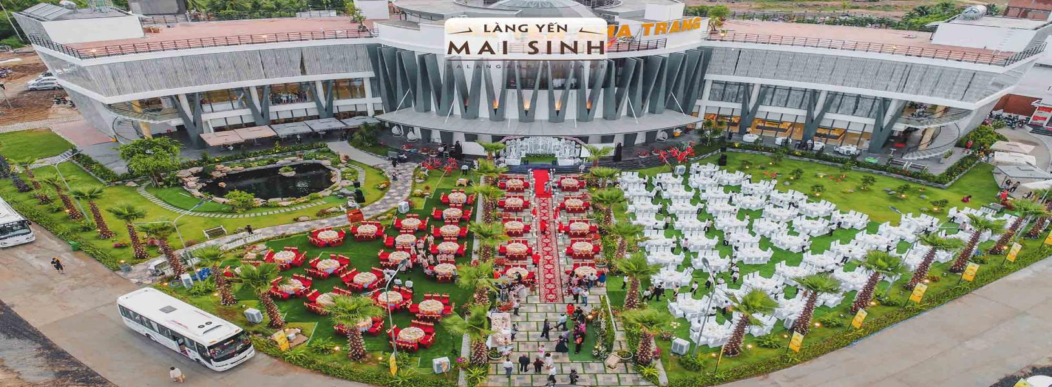

**Buổi trưa:** Quý khách dùng **Cơm trưa** tại nhà hàng sau đó về khách sạn nhận phòng nghỉ ngơi.

**Buổi chiều:** Xe đưa đoàn đi tham quan các điểm:

* 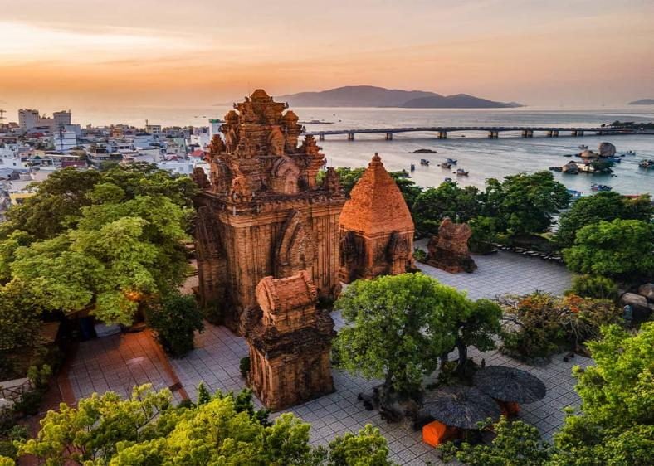**Tháp Bà Ponagar:** ngôi tháp Chăm cổ được xây dựng vào khoảng thế kỉ VIII đến thế kỉ XIII. Đây là một trong những minh chứng về thời đại hưng thịnh của Vương quốc Chăm Pa trên mảnh đất này.

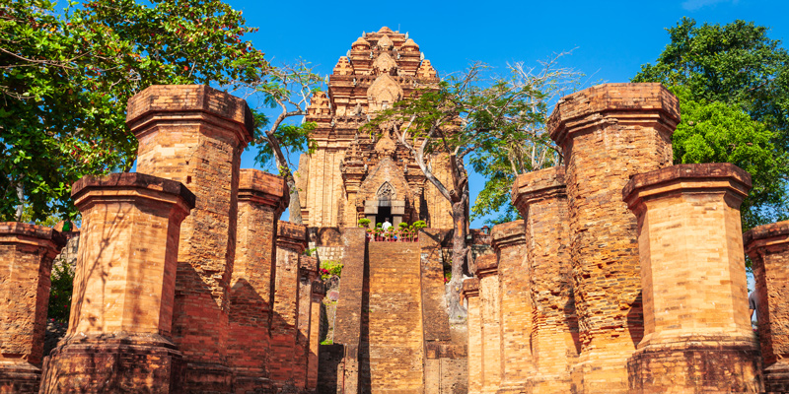

* **Chùa Long Sơn:** Ngôi cổ tự hơn 100 năm tuổicó bức tượng Kim thân phật trắng cao 20m nhìn ra biển với mong ước cầu an cho những người ngư dân đang ở nơi biển xa.

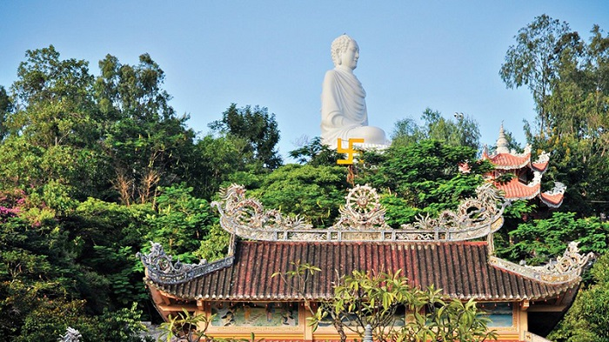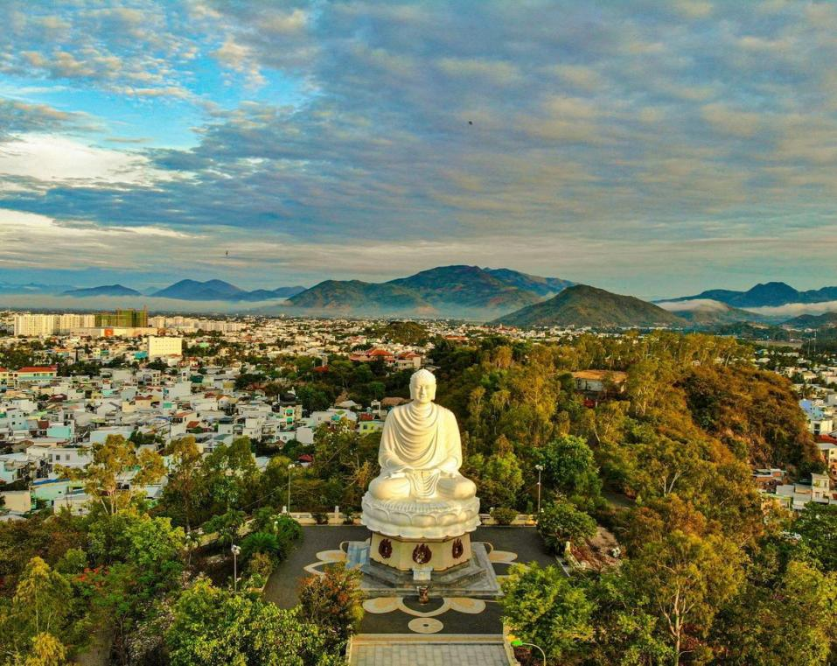

* **Nhà thờ chánh toà Nha Trang (Nhà thờ Đá):** Với lối kiến trúc độc đáo, cùng với chất liệu xây dựng khác lạ (những khối đá lập thể). Nhà thờ Đá mang lại cho quý khách một không gian sống ảo như đang ở trời Tây.

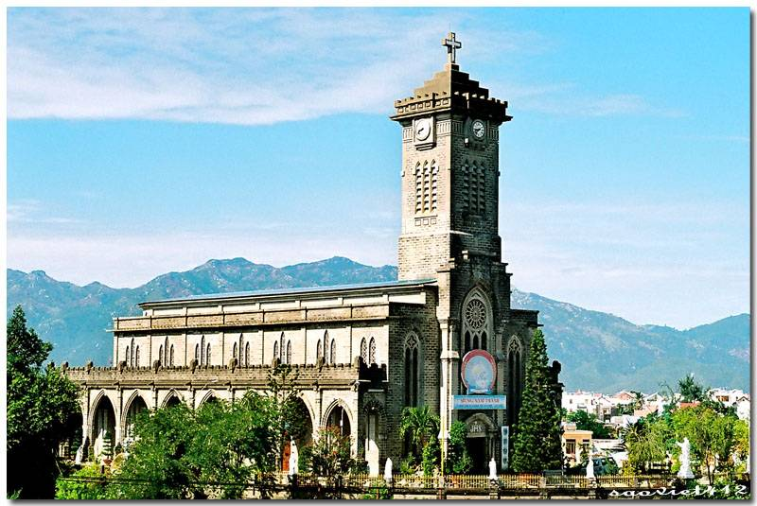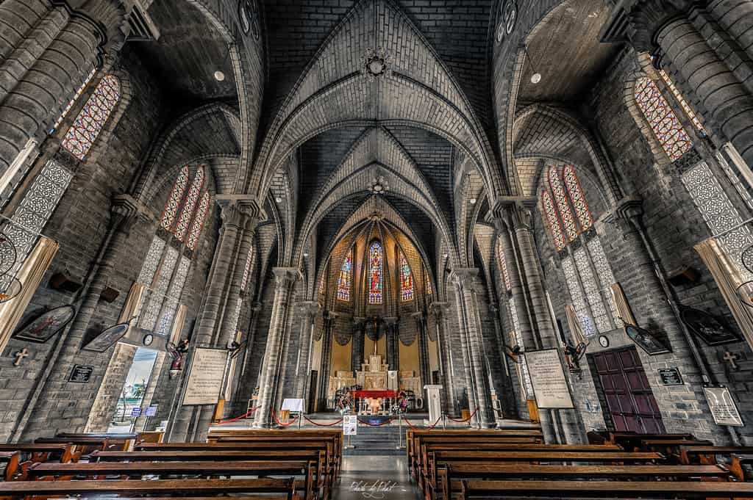**Buổi tối:** xe đưa đoàn thưởng thức đặc sản **Nem Nướng Nha Trang**, sau đó đoàn về khách sạn nghỉ ngơi tự do khám phá Nha Trang về đêm.

|  |  |  |
| --- | --- | --- |
| **NGÀY 2** | **NHA TRANG – KHU DU LỊCH BA HỒ** | **ĂN 03 BỮA** |

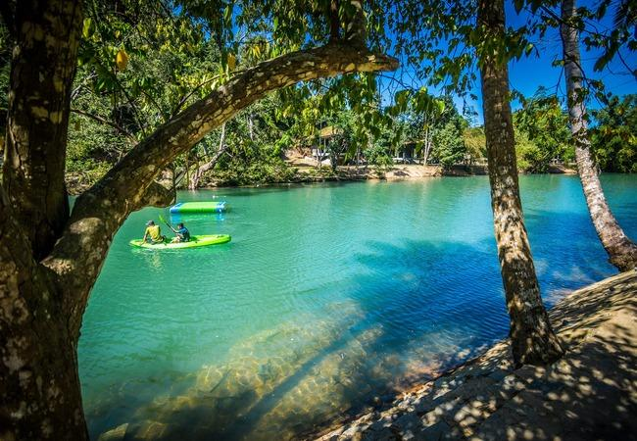**Buổi sáng:** Đoàn dùng bữa sáng tại khách sạn, sau đó xem đưa đoàn khởi hành tham quan **KDL Ba Hồ** được mệnh danh là **“Tuyệt Tình Cốc”** của Nha Trang. Với các ghềnh đá cheo leo, cùng phong cảnh non nước hữu tình nên nơi đây được nhiều tín đồ du lịch chọn làm điểm khám phá, chinh phục.

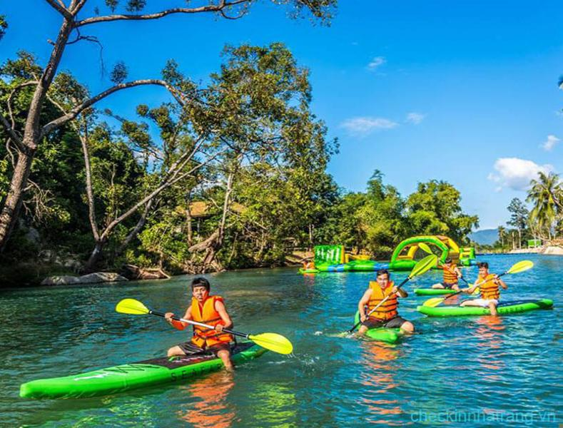

**Buổi trưa:** Đoàn dùng cơm trưa và nghỉ ngơi tại KDL Ba Hồ.

**Buổi chiều:** Đoàn tự do tắm suối, tắm hồ. Ngoài ra quý khách cũng có thểm tham gia một số hoạt động thể thao dưới nước khác: Nhà phao nổi, Chèo thuyền vượt thác, Chèo Kayak,… *(chi phí tự túc).*

Sau đó xe đưa đoàn về lại khách sạn nghỉ ngơi.

**Buổi tối:** Quý khách dùng bữa tối tại Nhà hàng với tuyệt hảo **Buffet** các món từ Á sang Âu.

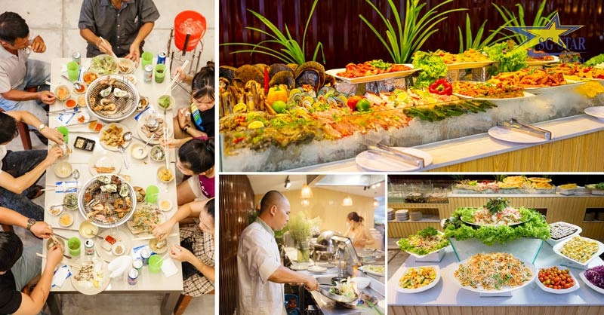Sau đó tự do khám phá, dạo biển, khám phá thành phố Nha Trang về đêm.

|  |  |  |
| --- | --- | --- |
| **NGÀY 3** | **NHA TRANG – VƯỜN NHO – TP. HỒ CHÍ MINH** | **ĂN 02 BỮA** |

**06h30:** Quý khách dùng điểm tâm sáng tại khách sạn, trả phòng khởi hành về lại Tp. HCM.

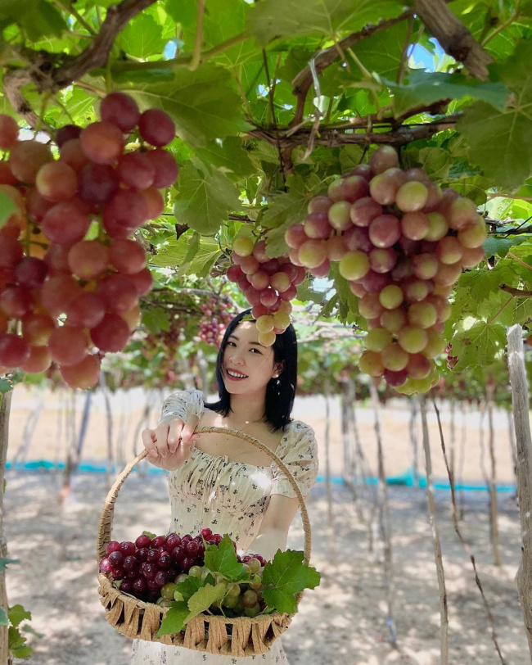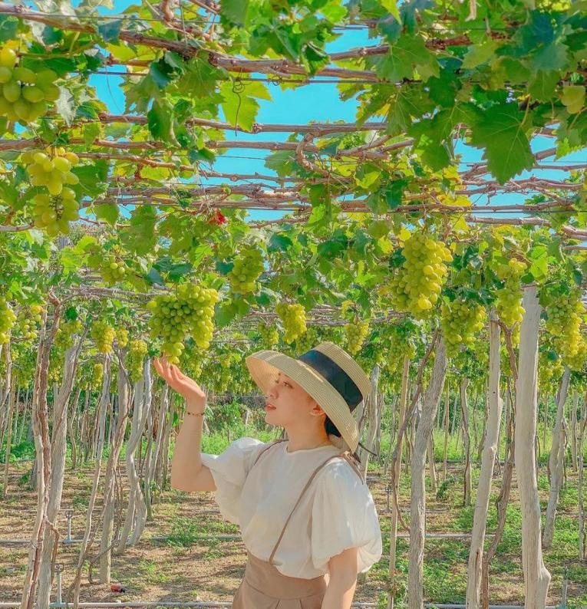Trên đường về quý khách dừng chân **mua sắm đặc sản Ninh Thuận: Nho, tỏi,…**

**11h30:** Đoàn dừng chân tại **nhà hàng Cà Ná** để dùng cơm trưa. Tại đây quý khách còn được ngắm nhìn khung cảnh vùng **biển Cà Ná** xinh đẹp và thơ mộng.

**19h00:** Dự kiến về đến Tp. HCM, HDV chào tạm biệt đoàn và hẹn gặp lại.

**\*\*Lưu ý:**

* ***Thứ tự các điểm tham quan có thể thay đổi. Tuy nhiên, công ty đảm bảo vẫn đi đủ điểm trong lịch trình.***
* ***Do tính chất là đoàn ghép khách lẻ, du lịch Savaco Tourist sẽ có trách nhiệm nhận khách cho đủ đoàn (25 khách người lớn trở lên đối với xe giường nằm, ) thì đoàn sẽ khởi hành đúng lịch trình. Nếu số lượng đoàn dưới mức tối thiểu, Công Ty sẽ có trách nhiệm thông báo cho khách trước ngày khởi hành 4 ngày và sẽ thỏa thuận lại ngày khởi hành mới, hoặc hoàn trả lại toàn bộ số tiền khách đã đăng ký trước đó.***

|  |  |  |
| --- | --- | --- |
| **GIÁ TOUR** | **2.750.000/khách** | **XE GIƯỜNG NẰM** |

**KHỞI HÀNH TỐI THỨ 5 TUẦN THỨ 3 CỦA THÁNG. GIÁ KHÔNG ÁP DỤNG LỄ, TẾT**

**Hotline: 0903 790 566 (Ms. Băng) - 0931 465 051 (Ms Trân)**

**GIÁ TOUR BAO GỒM:**

|  |  |
| --- | --- |
| **VÂN CHUYỂN** | Xe đời mới, tiện nghi phục vụ suốt tour. |
| **LƯU TRÚ** | Khách sạn **3 sao** tiêu chuẩn (2 – 4 khách/phòng)  - Phụ thu phòng đơn: 500.000vnd/khách/tour |
| **ĂN UỐNG** | 01 BỮA SÁNG TÔ + LY; 02 BỮA SÁNG BUFFET  03 bữa chính + 01 bữa đặc sản Nem nướng + 01 Buffet BBQ |
| **THAM QUAN + DỊCH VỤ KHÁC** | Vé vào cổng các KDL, vé tắm suổi, hồ, xe đạp dưới suối tại KDL Ba Hồ.  Bảo hiểm du lịch suốt tuyến 20.000.000đ/trường hợp.  Nước suối tinh khiết 01 chai 500ml + 01 khăn thơm/khách/ngày.  Nón du lịch. |

**DỊCH VỤ KHÔNG BAO GỒM:**

* Chi phí phát sinh ngoài chương trình.
* Khuân vác, phục vụ.
* Tiền tip HDV + Tài xế (không bắt buộc).
* Chi phí nâng cấp phòng, khách sạn, ở riêng (nếu khách có nhu cầu)
* VAT 10%

**DỊCH VỤ DÀNH CHO TRẺ EM: (Tính theo năm)**

* Trẻ em từ 01 – 05 tuổi miễn phí (cha mẹ tự lo cho trẻ trong suốt chuyến đi). 02 người lớn chỉ được kèm theo 01 trẻ em dưới 05 tuổi. Nếu trẻ em đi kèm nhiều hơn thì từ trẻ em thứ 2 trở lên phải mua 75% giá vé.
* Trẻ em từ 06 – 10 tuổi tính 75% gía vé người lớn.
* Trẻ em từ 11 tuổi trở lên tính bằng vé người lớn.

**Lưu ý:** Trẻ em miễn phí và trẻ em 75% giá vé không có suất ngủ, ngủ chung với người lớn (Nếu gia đình 02 người lớn kèm theo 2 trẻ em nên mua thêm 01 suất ngủ để chỗ ngủ để thoải mái).

* Tuổi tính theo năm sinh. Ví dụ sinh năm 2017 đến năm 2023 tính 06 tuổi.
* Yêu cầu cung cấp chiều cao trẻ em nếu tham gia chương trình công viên, một số điểm thăm quan có đo chiều cao khi vào cổng

+ Giá vé công viên, điểm đo chiều cao dưới 1m: miễn phí .

+ Từ 1m -1,3m tính 75% giá vé.

+ Từ 1,3m trở lên tính như người lớn.

**QUY ĐỊNH HUỶ TOUR:**

* Sau khi đăng ký huỷ tour mất 30% giá tour.
* Từ trước 7 ngày khởi hành chịu phí 70% giá tour (Không tính ngày lễ và chủ nhật)
* Trong vòng 7 ngày đến ngày khởi hành chịu phí 100% giá tour (Không tính ngày lễ và chủ nhật).
* Không áp dụng hoàn huỷ vào các dịp lễ, tết hoặc những ngày đặc biệt khác.
* Trường hợp hủy tour do sự cố khách quan như thiên tai, dịch bệnh hoặc do tàu thủy, xe lửa, máy bay hoãn/hủy chuyến, Savaco sẽ không chịu trách nhiệm bồi thường thêm bất kỳ chi phí nào khác ngoài việc hoàn trả chi phí những dịch vụ chưa được sử dụng của tour đó. Đối với những tour chưa khởi hành sẽ được chuyển qua ngày khởi hành khác hoặc bảo lưu toàn bộ số tiền đã thanh toán để đăng ký tour khác tại Savaco.

**CHƯƠNG TRÌNH ƯU ĐÃI:**

* **Khách hàng mới:** Khi quý khách đăt tour sẽ nhận ngay voucher giảm trực tiếp **50.000vnđ** áp dụng cho lần đặt tour tiếp theo *(Hạn sử dụng 06 tháng tính từ ngày đặt tour).*

**\*\* Áp dụng cho khách hàng lần đầu đặt tour tại Savaco. Không áp dụng đồng thời với các chương trình ưu đãi khác. \*\***

* **Càng đông càng vui:**
* Nhóm 4 khách giảm: **200.000 vnđ** trên tổng hoá đơn.
* Nhóm 6 khách giảm: **400.000 vnđ** trên tổng hoá đơn.
* Nhóm 10 khách giảm: **600.000 vnđ** trên tổng hoá đơn.

**ĐỊA ĐIỂM ĐÓN KHÁCH:**

* **Địa điểm 1**: 3 Hoàng Minh Giám, Phường 9, Quận Phú Nhuận.
* **Địa điểm 2**: Nhà Văn Hóa Thanh Niên, 04 Phạm Ngọc Thạch, Quận 1.

**Chất Lượng & Chuyên Nghiệp**